Communauté de pratique en orientation et mobilité

Notes du producteur
{Avis au lecteur sur l'accessibilité: Ce document est conforme au standard SGQRI 008-2.0 du Gouvernement du Québec sur l'accessibilité d'un document téléchargeable, afin d'être accessible à toute personne handicapée ou non. Toutes les notices entre accolades sont des textes de remplacement pour tout contenu faisant appel à une perception sensorielle pour communiquer une information, indiquer une action, solliciter une réponse ou distinguer un élément visuel.
Cette version de rechange équivalente et accessible a été produite par le Service de l'adaptation de l'information de l'Institut Nazareth et Louis-Braille faisant partie du Centre Intégré de Santé et de Services Sociaux de la Montérégie-Centre.
955, rue d'Assigny – local 139
Longueuil (Québec) J4K 5C3
Téléphone: 450 463-1710, poste 159346
Sans frais: 1 800 361-7063, poste 159346
Télécopieur: 450 670-0220
Courriel: braille.inlb@ssss.gouv.qc.ca
Notes: Assurez-vous de modifier les paramètres de votre logiciel lecteur d'écran, tel que Jaws, en activant la détection des langues et la lecture de la plupart des ponctuations.}

Liens de navigation
Notes du producteur
Liens de navigation
Communauté de pratique en orientation mobilité
Spécialistes en orientation et mobilité (SOM)
Réalités de travail des SOM
Comment favoriser la collaboration entre les SOM partout dans le monde?
Enjeux à considérer
Proposition: Communauté de pratique
Boîte à outils
Comment participer?
{Diapositive 1}

Communauté de pratique en orientation mobilité
Joe Nemargut, PhD, COMS
Professeur adjoint
Université de Montréal
École d'optométrie
Présenté dans le cadre du 23e symposium scientifique sur l'incapacité visuelle et la réadaptation
Montréal, QC le 3 février 2026
{Diapositive 2}

Spécialistes en orientation et mobilité (SOM)
- Des centaines de SOM (instructeurs de locomotion) travaillent en français
- Canada, France, Belgique, Suisse, Ile de la Réunion, etc.
  - Réalités de travail différentes
- Souvent peu de spécialistes par équipe/région (1 à 5)
- Certains sont surspécialisés dans les domaines spécifiques
  - Surdicécité
  - CVI
  - Accessibilité
  - Technologie
{Illustration: Homme âgée utilise une canne blanche devant le tour Eiffel}
{Diapositive 3}

Réalités de travail des SOM
- Travaillent à l'extérieur du bureau
- Travaillent pour les établissements différents (commissions scolaires, centre de réadaptation, associations, etc.)
- Des connaissances précieuses acquises grâce à l'expérience (observations et interventions)
- Constante évolution des technologies de navigation
- Peu de ressources disponibles en français
- Peu de temps pour explorer la littérature scientifique (difficile à trouver)
{Illustration: Homme utilise son portable sous la pluie}
{Diapositive 4}

Comment favoriser la collaboration entre les SOM partout dans le monde?
- Échanges informels
  - Clavardage
  - Appels
  - Texto
- Formation professionnelle
- Mobilité professionnelle
- Conférences/symposia
{Illustration: Les cliniciens discutent dans un cercle}
{Diapositive 5}

Enjeux à considérer
- Trouver un modèle accessible aux SOM et accepté par les établissements et intervenants
- S'adapter aux différents horaires de travail et fuseaux horaires
- Permettre une réponse rapide aux intervenants
- Informations et réponses personnalisées
- Confidentialité respectée
- Accès à l'information sous divers formats (vidéo, documents, tableaux, etc.)
{Diapositive 6}

Proposition: Communauté de pratique

Boîte à outils
- Clavardage
- Formation continue
- Cours synchrone
- Demo
{Diapositive 7}
{Vidéo non décrite. Veuillez consulter le document source pour y accéder. }
{Diapositive 8}

Comment participer?
- Envoyer un courriel à notre équipe:
  - m.mansour@ocens.fr
  - aurelie.bouitier@gmail.com
  - joe.nemargut@umontreal.ca
- Scanner le code QR
- Envoyez vos documents, vidéos, photos, etc. à un membre de notre équipe
{Code QR}
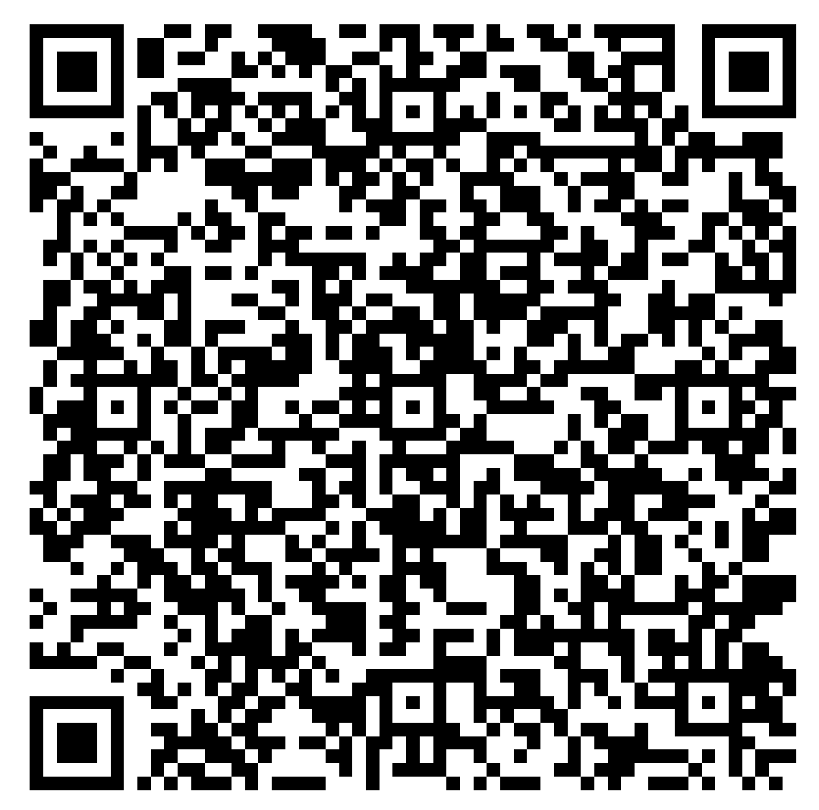
{/Code QR}

